Министерство образования Республики Беларусь  
Учреждение образования  
«Брестский государственный технический университет»  
Кафедра ИИТ

Лабораторная работа №1

« Изучение конфигурации компьютера»  
По дисциплине: «ССВТ»

Выполнил:  
Студент 3 курса  
Группы ИИ-21  
Литвинюк Т. В.

Проверила:  
Соловчук А.М.

Брест 2024

Цель: изучить конфигурацию компьютера. Найдите все устройства и

проверьте настройки оборудования.

Ход работы:

**Задание 1**

1.1 Состояние батареи: 

**Задание 2**

2.1 Тип процессора: 

2.2 Модель матринской платы: 

2.3 Тайминги памяти:

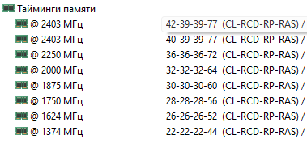

2.4 Размер памяти (ОЗУ): 

2.5 Модель северного моста:   
2.6 Модель жесткого диска: 

2.7 Модель оптического привода: Нету

2.8 Модель видеоустройства: 

2.9 Объём памяти видеоустройства: 

2.10 Версия драйвера OpenGL: 

**Задание 3**

ЦП Частота ЦП Системная плата Чипсет Память CL-RCD-RP-RAS Показатель

6x Ryzen 5 6600H 4000 МГц Lenovo IdeaCentre B750 i85 Int. Dual DDR4-320022-22-22-52 CR1 42602

**Задание 4**

--------[ AIDA64 Extreme ]----------------------------------------------------------------------------------------------

Версия AIDA64 v6.88.6400/ru

Тестовый модуль 7.00.6700-x64

Домашняя страница http://www.aida64.com/

Тип отчёта Мастер отчётов

Компьютер DESKTOP-7JJK7BO

Генератор Victus

Операционная система Microsoft Windows 11 Pro 10.0.22621.3155 (Win11 22H2 2022 Update)

Дата 2024-03-05

Время 11:59

Задание 5

1) Версия ОС: 

2) Температура жесткого диска: 

3) Название модели аудиоустройства: 4) Название модели сетевого адаптера: 5) тактовая частота процессора:

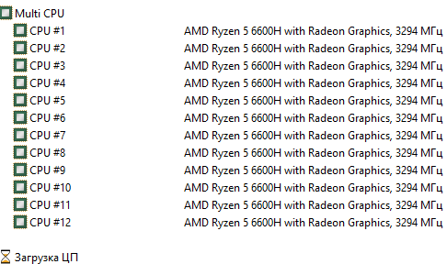

6) скорость памяти: 

7) Максимальный объем памяти системы: 476 гб

8) Температура:

а. Материнская плата: б. ЦПУ: 9) Скорость вентилятора охлаждения процессора

10) Значения напряжений: Напряжения

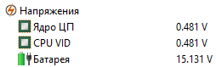

**Задание 6**  
1) Название модуля памяти:

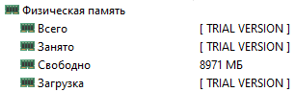

2) Установленные видеодрайверы с номером версии:

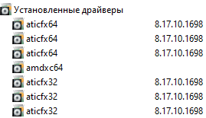

3) Информация о мониторе

а. название: 

б. серийный номер: 

с. Максимальное разрешение : 

д. Тип монитора: 

е. Соотношение сторон изображения: 

е. Дата производства: 

4) Интерфейс жесткого диска (SATA II, SATA III, PATA или другой): 

5) Скорость подключения сетевого адаптера: 